**Державний вищий навчальний заклад  
Ужгородський національний університет  
Факультет інформаційних технологій**

ЛАБОРАТОРНА РОБОТА № 13  
**Тема:** Побудова структур.

Виконав студент  
І курсу спеціальності «Інженерія програмного забезпечення»

Романюк Артем

**Ужгород-2025**

**Мета:** Ознайомлення із методами обробки даних типів struct та enum.

**Вивчити питання:** Опис структури. Відмінності між структурою і класом. Розширення структур. Тип даних «перелічення».

Завдання до роботи:

Визначити структурований тип та набір методів для масиву структур з n елементів відповідно до варіанту індивідуального завдання лабораторної роботи №12. Додати до структури конструктор. Відсортувати масив у порядку зростання даних першого поля структури.

Скласти програму на мові C# для застосування розробленого структурованого типу. Побудувати в програмі меню:

1) Уведення даних до масиву структур;

2) Сортування масиву структур;

3) Пошук у масиві структур за заданими параметрами;

4) Внесення змін до структури;

5) Вилучення структури з масиву;

6) Вивід на екран даних масиву структур;

7) Вихід.

Оформити звіт про виконання роботи та завантажити його в системі електронного навчання ДВНЗ «УжНУ» в установлений термін.

**Хід роботи:**

**Варіант 13**

1. Записати інформацію про товари, що експортуються: найменування товару, країна, що імпортує товар, об'єм партії (кількість товару). Знайти країни, в які експортується вибраний товар і загальний об'єм його експорту.

Реалізація в коді:

| using System; using System.Text;  namespace UniStudyProject {  struct Importer  {  public string name;  public int quantity;   public Importer(string name, int quantity)  {  this.name = name;  this.quantity = quantity;  }  }  struct ExportProduct  {  public string productName;  public Importer[] importers;   public ExportProduct()  {  this.productName = "Unknown";  this.importers = [];  }   public ExportProduct(string productName, Importer[] importers)  {  this.productName = productName;  this.importers = importers;  }   public void getImportersInfo()  {  if (this.productName == "Unknown")  {  Console.WriteLine("Product is undefined");  return;  }  Console.WriteLine(productName + " exports to:");  for (int i = 0; i < importers.Length; i++)  {  Console.WriteLine(importers[i].name + " in quantity of " + importers[i].quantity);  }  }  }  class Program  {  public static List<ExportProduct> exportProducts = new List<ExportProduct>();  static void Main(string[] args)  {  Console.InputEncoding = Encoding.UTF8;  Console.OutputEncoding = Encoding.UTF8;   Console.WriteLine("--------------- Меню роботи з масивом структур експортованих продуктів ----------------------");  bool isExit = false;  while (!isExit)  {  Console.WriteLine("\n1. Уведення даних до масиву структур");  Console.WriteLine("2. Сортування масиву структур");  Console.WriteLine("3. Пошук у масиві структур за заданими параметрами");  Console.WriteLine("4. Внесення змін до структури");  Console.WriteLine("5. Вилучення структури з масиву");  Console.WriteLine("6. Вивід на екран даних масиву структур");  Console.WriteLine("7. Вихід");  Console.Write("Виберіть фунцію (введіть номер): ");  try  {  int input = Convert.ToInt32(Console.ReadLine());  switch (input)  {  case 1:  AddProduct();  break;   case 2:  SortProducts();  break;   case 3:  FindProduct();  break;   case 4:  EditProduct();  break;   case 5:  DeleteProduct();  break;   case 6:  ShowProducts();  break;   case 7:  isExit = true;  Console.WriteLine("Завершення програми. Дякую за користування!");  break;   default:  Console.WriteLine("\nВведіть запропоноване з меню число!");  break;  } // switch  } catch (FormatException e)  {  Console.WriteLine("\nВведіть ціле запропоноване з меню число!");  } // try/catch  } // Main loop  } //Main method   public static void AddProduct()  {  Console.Write("Введіть назву продукту: ");  string productName = Console.ReadLine();  Console.Write("Введіть кількість імпортерів: ");  int importersNumber = 0;  do  {  try  {  importersNumber = Convert.ToInt32(Console.ReadLine());  if (importersNumber < 1) throw new Exception();  }  catch (Exception e)  {  Console.WriteLine("Введіть ціле додатнє число!");  }  } while (importersNumber < 1);  Importer[] importers = new Importer[importersNumber];  for (int i = 0; i < importersNumber; i++)  {  Console.Write($"Введіть {i+1} імпортера: ");  string importerName = Console.ReadLine();  Console.Write($"Введіть кількість імпорту {i+1} імпортера: ");  int importerQuantity = 0;  do  {  try  {  importerQuantity = Convert.ToInt32(Console.ReadLine());  if (importerQuantity < 1) throw new Exception();  }  catch (Exception e)  {  Console.WriteLine("Введіть ціле додатнє число!");  }  } while (importerQuantity < 1);  importers[i] = new Importer(importerName, importerQuantity);  }  exportProducts.Add(new ExportProduct(productName, importers));  Console.WriteLine($"\nУспішно додано новий товар {productName}");  }  public static void SortProducts()  {  if (exportProducts.Count == 0)  {  Console.WriteLine("\nТоварів немає. Масив пустий. Додайте якийсь товар");  return;  }  for (int i = 0; i < exportProducts.Count-1; i++)  {  for (int j = 0; j < exportProducts.Count-1-i; j++)  {  if (exportProducts[j].productName.ToLower().CompareTo(exportProducts[j+1].productName.ToLower()) > 0)  {  ExportProduct temp = exportProducts[j];  exportProducts[j] = exportProducts[j + 1];  exportProducts[j + 1] = temp;  }  }  }  Console.WriteLine("\nТовари успішно відсортовано в алфавітному порядку");  }  public static void FindProduct()  {  if (exportProducts.Count == 0)  {  Console.WriteLine("\nТоварів немає. Масив пустий. Додайте якийсь товар");  return;  }  Console.Write("\nВкажіть назву товару, який хочете знайти: ");  string input = Console.ReadLine();  foreach (ExportProduct product in exportProducts)  {  if (product.productName.ToLower() == input.ToLower())  {  Console.WriteLine("\nТовар знайдено!");  Console.WriteLine("Назва: " + product.productName);  Console.WriteLine("Імпортери:");  int j = 1;  foreach (Importer importer in product.importers)  {  Console.WriteLine($"{j++}. {importer.name} - {importer.quantity}");  }  return;  }  }  Console.WriteLine("\nТовар не знайдено");  }  public static void EditProduct()  {  if (exportProducts.Count == 0)  {  Console.WriteLine("\nТоварів немає. Масив пустий. Додайте якийсь товар");  return;  }  ShowProducts();  Console.Write("\nВведіть порядковий номер товару, який ви хочете редагувати: ");  int productNumber = 0;  do  {  try  {  productNumber = Convert.ToInt32(Console.ReadLine());  if (productNumber < 1 || productNumber > exportProducts.Count) throw new Exception();  }  catch (Exception e)  {  Console.WriteLine("\nВведіть існуючий номер товару!");  }  } while (productNumber < 1 || productNumber > exportProducts.Count);  ExportProduct modifiedProduct = exportProducts[productNumber - 1];  Console.Write("\nВведіть нову назву для товара: ");  string input = Console.ReadLine();  modifiedProduct.productName = input;  Console.Write("Введіть нову кількість імпортерів: ");  int importersNumber = 0;  do  {  try  {  importersNumber = Convert.ToInt32(Console.ReadLine());  if (importersNumber < 1) throw new Exception();  }  catch (Exception e)  {  Console.WriteLine("Введіть ціле додатнє число!");  }  } while (importersNumber < 1);  Importer[] importers = new Importer[importersNumber];  for (int i = 0; i < importersNumber; i++)  {  Console.Write($"Введіть {i + 1} імпортера: ");  string importerName = Console.ReadLine();  Console.Write($"Введіть кількість імпорту {i + 1} імпортера: ");  int importerQuantity = 0;  do  {  try  {  importerQuantity = Convert.ToInt32(Console.ReadLine());  if (importerQuantity < 1) throw new Exception();  }  catch (Exception e)  {  Console.WriteLine("Введіть ціле додатнє число!");  }  } while (importerQuantity < 1);  importers[i] = new Importer(importerName, importerQuantity);  }  modifiedProduct.importers = importers;  exportProducts[productNumber - 1] = modifiedProduct;  Console.WriteLine("\nТовар успішно змінено!");  }  public static void DeleteProduct()  {  if (exportProducts.Count == 0)  {  Console.WriteLine("\nТоварів немає. Масив пустий. Додайте якийсь товар");  return;  }  ShowProducts();  Console.Write("\nВведіть порядковий номер товару, який ви хочете видалити: ");  int productNumber = 0;  do  {  try  {  productNumber = Convert.ToInt32(Console.ReadLine());  if (productNumber < 1 || productNumber > exportProducts.Count) throw new Exception();  }  catch (Exception e)  {  Console.WriteLine("\nВведіть існуючий номер товару!");  }  } while (productNumber < 1 || productNumber > exportProducts.Count);  exportProducts.RemoveAt(productNumber - 1);  Console.WriteLine("\nТовар успішно видалено!");  }  public static void ShowProducts()  {  if (exportProducts.Count == 0)  {  Console.WriteLine("\nТоварів немає. Масив пустий. Додайте якийсь товар");  return;  }  Console.WriteLine("\n---------- Список товарів ---------------");  int i = 1;  foreach (ExportProduct product in exportProducts)  {  Console.WriteLine($"\n{i++}. Продукт: " + product.productName);  Console.WriteLine("Імпортери:");  int j = 1;  foreach (Importer importer in product.importers)  {  Console.WriteLine($"{j++}. {importer.name} - {importer.quantity}");  }  }  }  } } |
| --- |

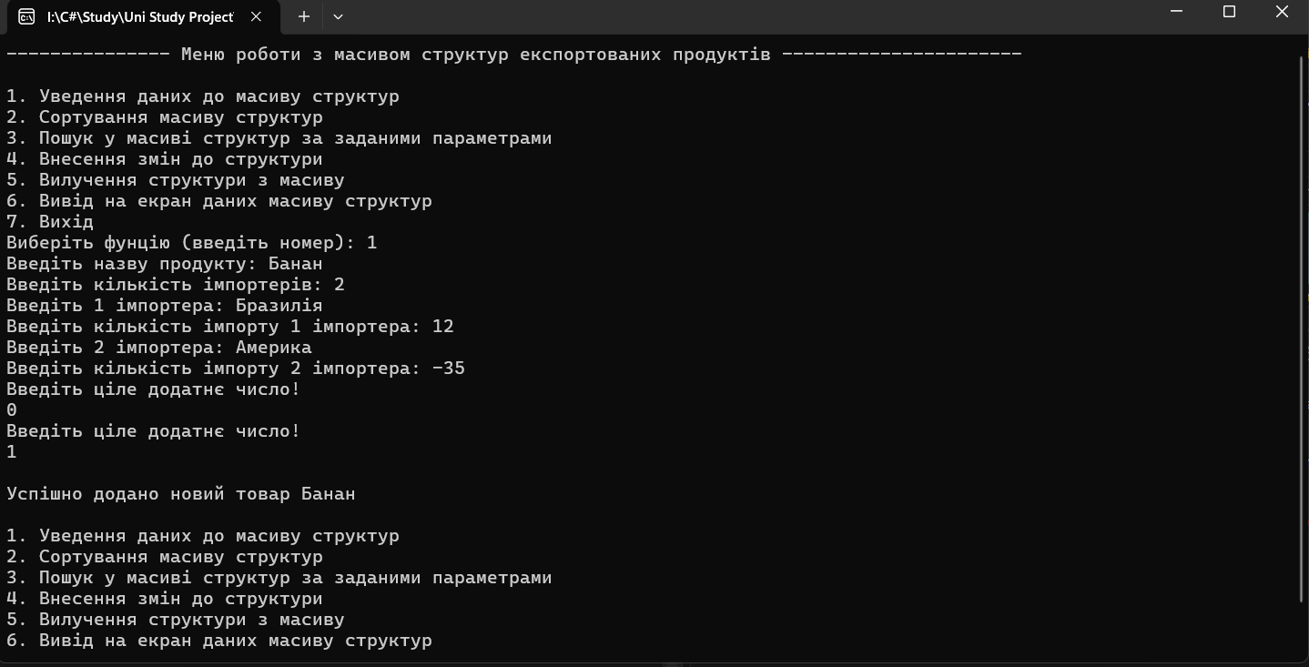

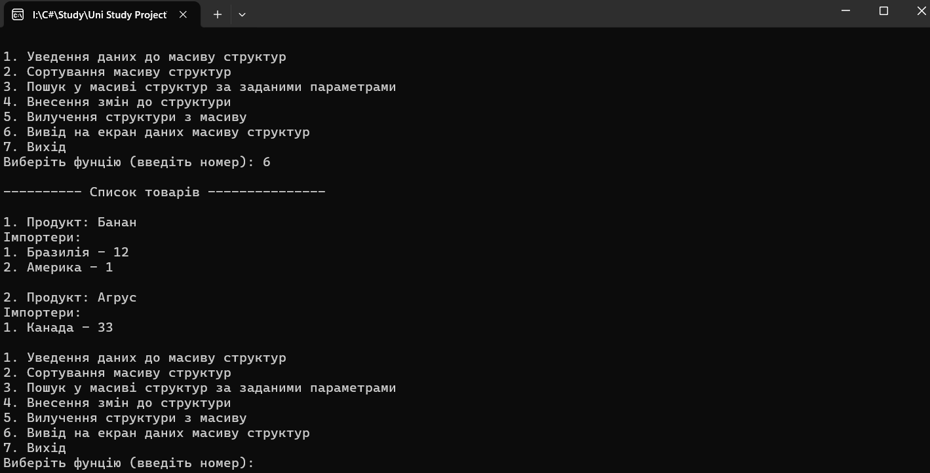

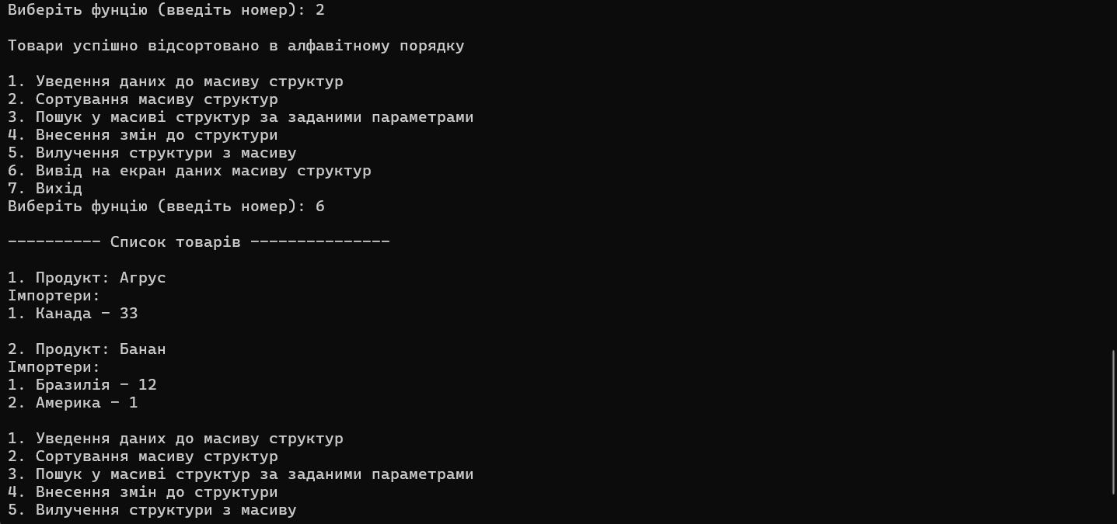

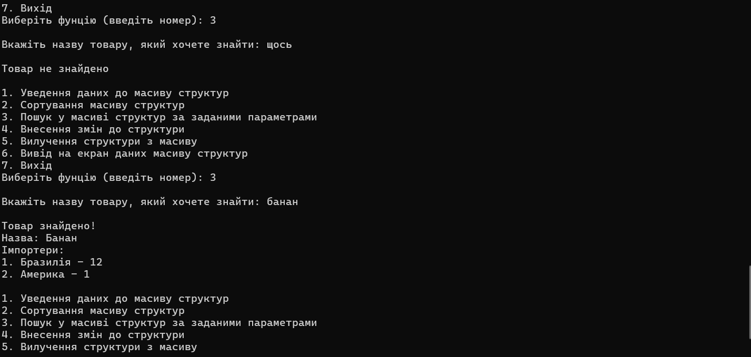

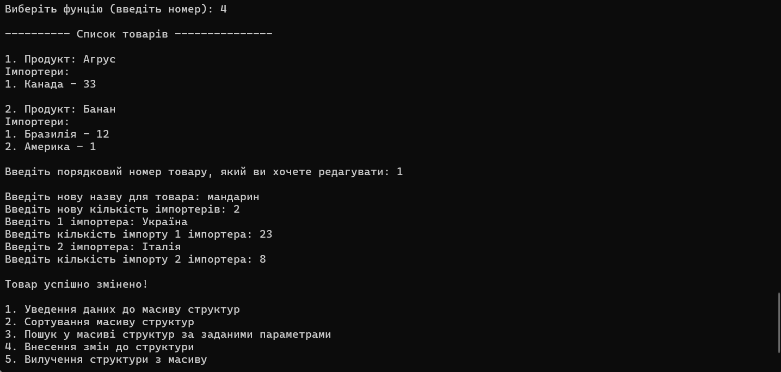

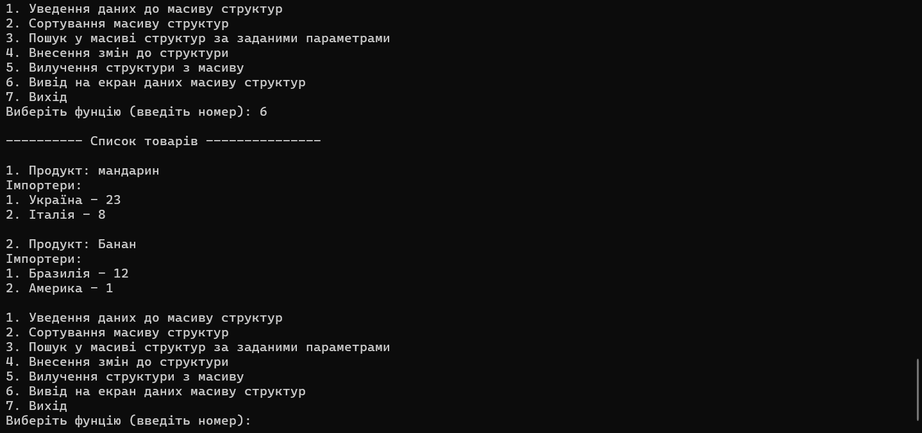

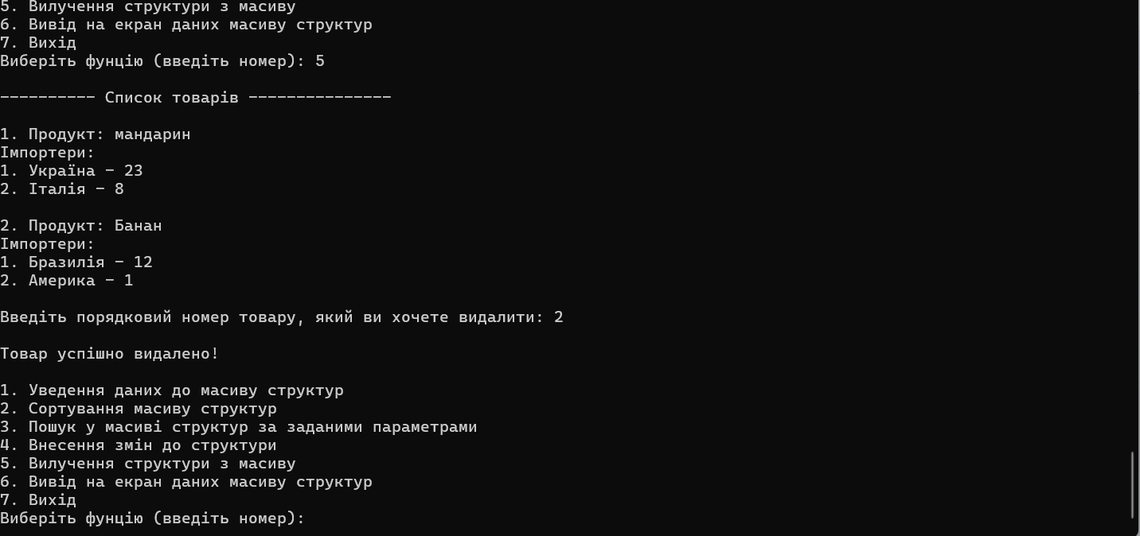

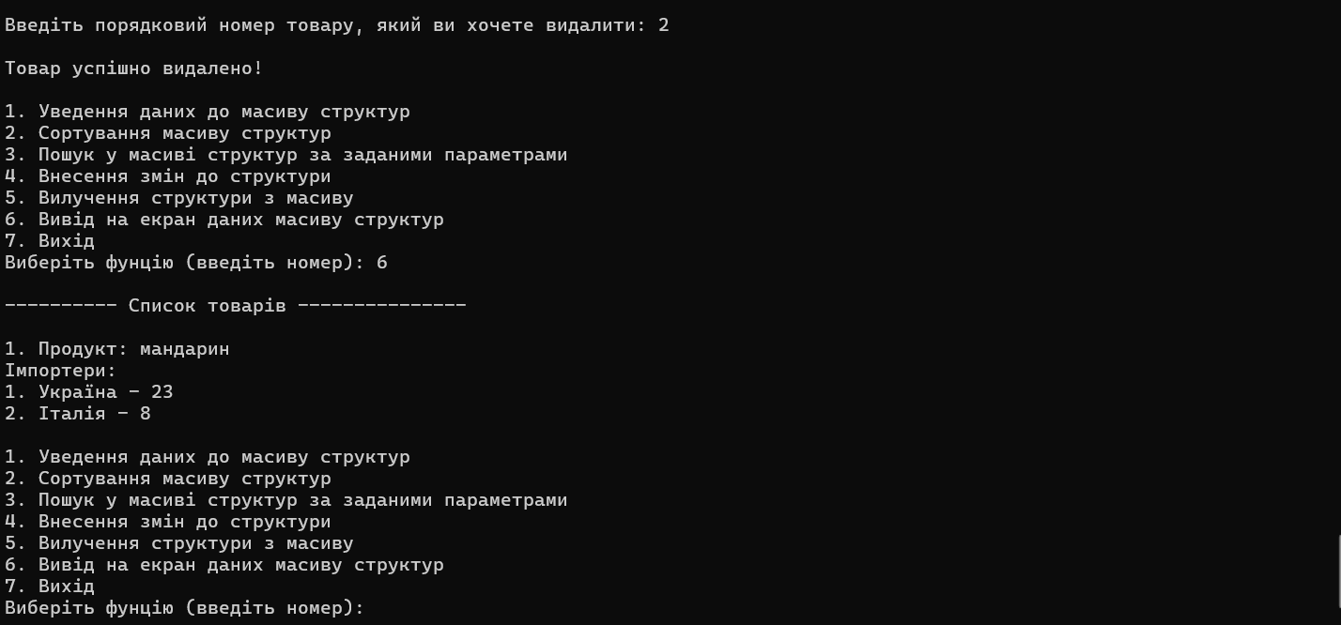

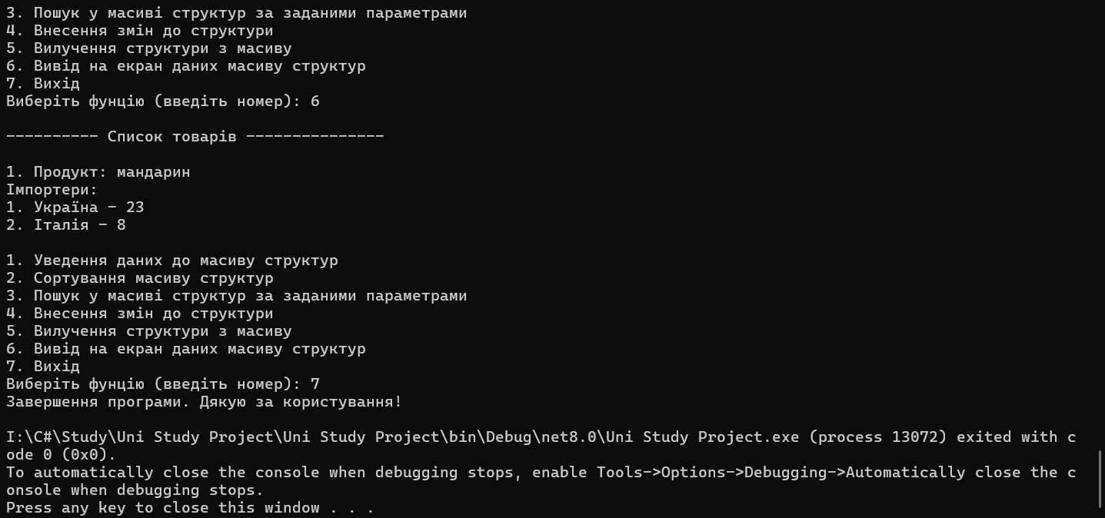

**Висновок:**

У ході виконання лабораторної роботи було розглянуто основи роботи зі структурованими типами даних у мові програмування C#. Було створено структуру для зберігання інформації про експортовані товари, а також реалізовано набір методів для роботи з масивом структур. Зокрема, було розроблено функціонал для введення даних, сортування, пошуку, редагування, видалення та виводу інформації на екран.

Отримані знання дозволили глибше зрозуміти відмінності між структурами та класами, а також принципи використання нових структур даних. Реалізована програма є прикладом ефективного використання структур для організації даних та їх обробки.

Завдання лабораторної роботи виконано повністю, а отримані результати можуть бути використані в подальшому для розширення функціоналу програм із обробки структурованих даних.